Fecha de solicitud
Estimado Cliente
Agradecemos su interés por hacer un uso correcto de sellos de certificación, por lo cual le solicitamos llene de manera clara y precisa la información que a continuación se solicita; en caso de tener duda por favor comuníquese con nosotros al correo contacto@gwcertified.com y soporte@gwcertified.com

NOTA: Si la información registrada en este formulario está incompleta le contactaremos con la finalidad de recabar toda la información necesaria para dar una respuesta.

RECUERDE: Esto es solo una solicitud y GW Certified revisara la información y en caso favorable le otorgara la carta de concesión de uso de logotipo / sello.

Sellos de certificación
Otorgados por GWC
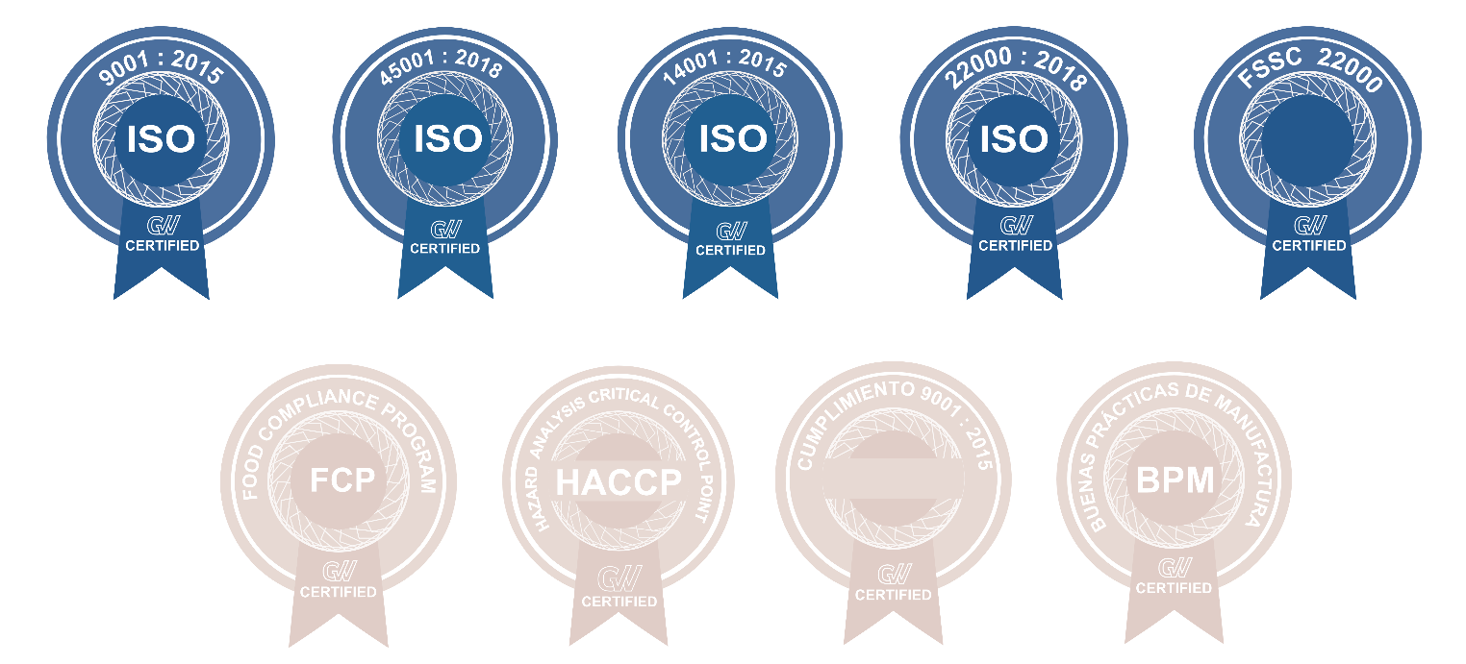
Puede cambiar el tamaño (más pequeño o más grande) siempre que siga siendo proporcional, pero NO el color en ninguno de los logos o sellos.

Información para llenar por la empresa
Persona que registra:
Puesto:
Teléfono y correo:
Nombre de la empresa:
Número de certificado:
Alcance:
Exclusiones (favor de mencionarlas como se indica en el certificado):
¿Cuenta con otras certificaciones?  (producto, servicio, laboratorio. Etc.) |  | Si su respuesta anterior fue SI, mencione como distinguiría las certificaciones:

Marque con una X, la o las opciones aplicables de acuerdo con su solicitud:
Lea con atención cada pregunta y responda de manera clara y concisa.

Producto |  | Lonas / stands
Etiquetado |  | Papelería  (Especifique, incluye tarjetas de presentación, presentaciones internas etc)
Empaques (primario, secundario u otra forma)  – Embalaje |  | Flyer / folleto / revista catálogo de producto  (indique cual)
Certificados de análisis |  | Página web
Uniforme |  | Post redes sociales
Vehículos |  | Otros (especifique)
Recuerde: El sello de GW Certified, NO puede utilizarse en un producto, en su etiquetado o en su embalaje, ni de ninguna otra forma que pueda inducir a error, de modo que se sugiera que el GW CERTIFIED ha certificado o aprobado cualquier producto, proceso o servicio de una organización certificada.

No se permite mencionar la posesión de un certificado ni hacer ninguna referencia del tipo «Producido en una empresa certificada por » en la etiqueta o el embalaje de un producto.
De acuerdo con la información mencionada anteriormente, anexe las imágenes que avalen / muestren la información de cómo y donde pretende hacer uso del logotipo / sello.
RECUERDE: ESTO ES SOLO UNA SOLICITUD Y GW CERTIFIED REVISARA LA INFORMACIÓN Y EN CASO
FAVORABLE LE OTORGARA LA CARTA DE CONCESIÓN DE USO DE LOGOTIPO / SELLO.

En caso de hacer mal uso del logotipo se podrá incluir por el organismo GW CERTIFIED la solicitud de una corrección y acción correctiva, suspender, retirar el certificado, publicación de la infracción y, si es necesario, acciones legales correspondientes.

Revisión y decisión de GW CERTIFIED.
Revisión: Contacto y Nuevos Proyectos |  | Requisito |  | Si | No
¿El sello de certificación se está utilizando en producto? |  | ISO 17021-1 2015 (8.3.1).
¿El sello de certificación que se está utilizando promueve la idea de que se está aprobando el producto, el proceso o los servicios que se prestan por parte de la empresa? |  | ISO 17021-1 2015 (8.3.1).
¿El sello de certificación se está utilizando en conjunto con el logotipo o marca del organismo certificador para asegurar la trazabilidad? |  | ISO 17021-1 2015 (8.3.1)
¿El sello de certificación se está utilizando en informes, reportes o certificados de calidad? |  | ISO 17021-1 2015 (8.3.2)
¿El sello de certificación se está utilizando en etiqueta? |  | ISO 17021-1 2015 (8.3.3)
¿El sello de certificación se está utilizando en empaque? |  | ISO 17021-1 2015 (8.3.3)
¿Se cuenta con acuerdo legalmente ejecutable firmado por la organización para el uso correcto del mismo? |  | ISO 17021-1 2015 (8.3.4)
El sello de certificación no es una amenaza al desprestigio del organismo de certificación, la fundación o entidades de acreditación. |  | ISO 17021-1 2015 (8.3.4)
Revisión: Contacto y nuevos proyectos
Nombre: |  | Fecha:
Comentarios:

Conclusiones
¿Se otorgo carta de concesión de uso de logo / sello? |  | Fecha:
Registro en FO-ST-27

Revisión: Soporte Técnico y Proyectos
Nombre: |  | Fecha:
Comentarios:

